南方科技大学本科生缓考申请表
姓名 |  |  | 学号 |  | 年级 |  | 联系电话
专业 |  |  |  |  | 缓考学期 |  | 学年（春/秋）学期
申请缓考课程 |  |  |  |  | 任课教师
考试时间 |  |  |  |  | 学生是否已了解  相关规定
缓考事由（须附相关有效证明） |  | 学生申请缓考事由：  申请学生签名： 年 月 日
书院意见 |  | 是否同意该生缓考申请：  辅导员签名： 年 月 日
开课院系意见 |  | 是否同意该生缓考申请：  教学副主任签名： 年 月 日
附注：
1.此单由学生自行下载填写，经书院辅导员、开课院系同意，在考试前递交至教学工作部方可生效。
2.学生需先了解相关规定再办理缓考手续，若因不了解规定而影响考试成绩和正常毕业的，责任自负。
3.开课院系对于不宜缓考的的课程应向学生说明后果，若学生坚持缓考，责任自负。
4.此申请表需由开课院系教学秘书备案，按规定对成绩做相应处理后，报送教学工作部。

缓考回执
老师：
现有学生 ，学号 ，专业 ，缓考课程 。该生因 ，无法参加本学期期末考试，将参加下学期开学初的补考。教学工作部现已通过该生缓考申请，请将其考试成绩标注为“缓考”。谢谢！
教学工作部（签章）
年 月 日
南方科技大学本科生缓考须知
一、本科生缓考规定
学生应按所修课程要求参加考试。因出国交流、参加学科竞赛活动等特殊原因不能按时参加考试的学生，须于考试前填写《缓考申请表》，并附上相关证明资料，经书院辅导员和开课院系教学负责人签字同意后，报教学工作部批准，并由学生将缓考回执交至任课教师后，方可缓考。课程考试当天突发疾病的考生，须于该门考试结束两天内，由本人或委托他人持学校指定医院的有效诊断证明申请缓考，否则作旷考论处。通过缓考申请的学生须在下一学期开学初参加补考，缓考补考不及格者可参加重修。
学生未申请缓考或未通过缓考申请、学生选课后未办理正式退课手续，擅自不参加考核者，均作旷考论处。
二、本科生缓考流程
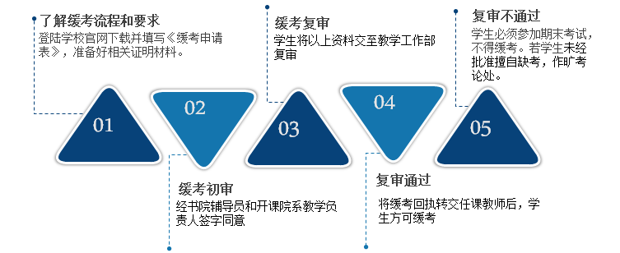
相关规定：关于印发《南方科技大学考试工作及成绩管理条例（2017年修订）》的通知

